Настройка защиты системы стандартными средствами операционной системы

**Цель работы:** научиться настраивать защитник Windows

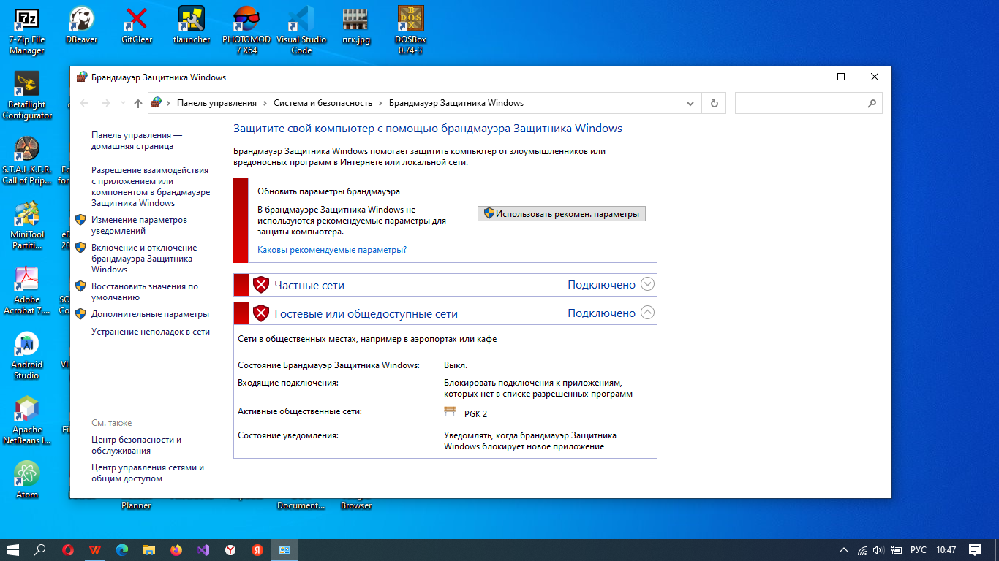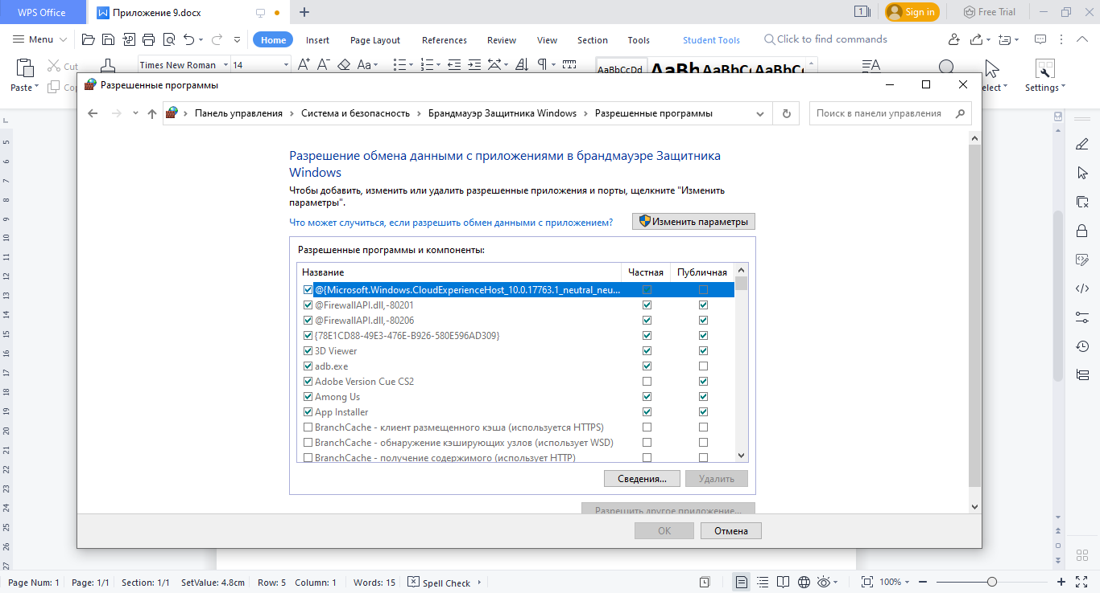**Как запретить программе или приложению доступ в Интернет.**

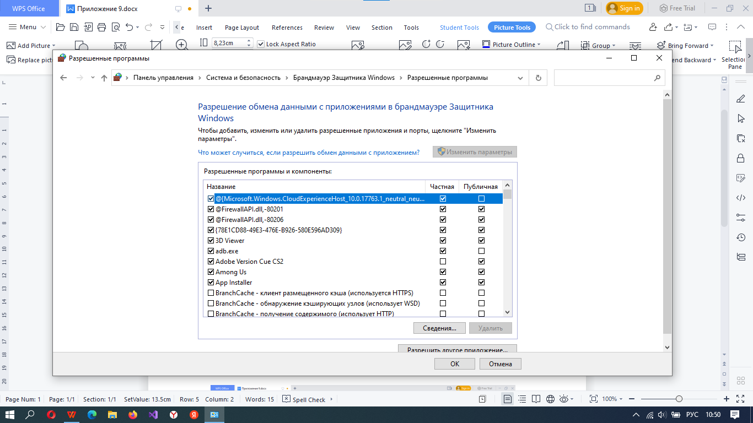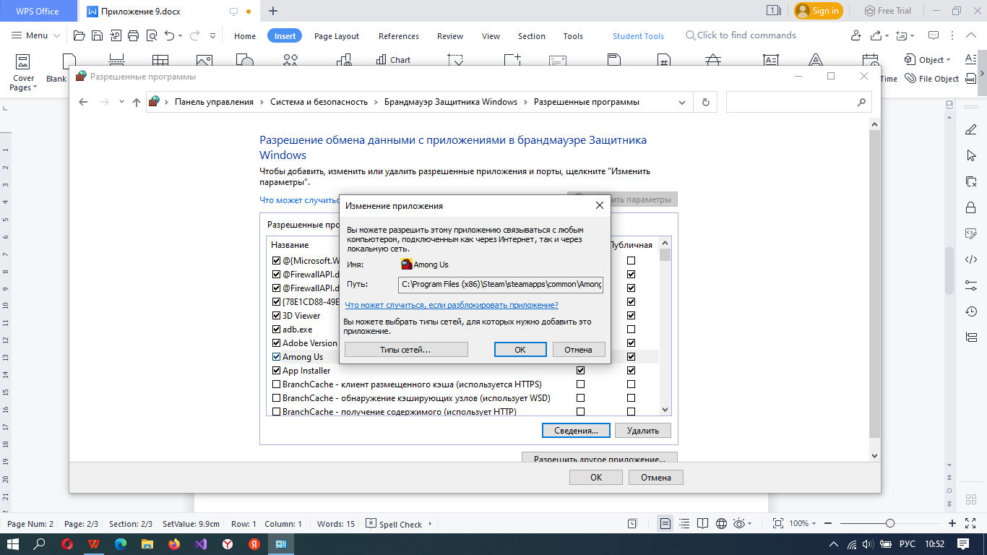

**Как добавить приложение или программу в разрешенный список.**

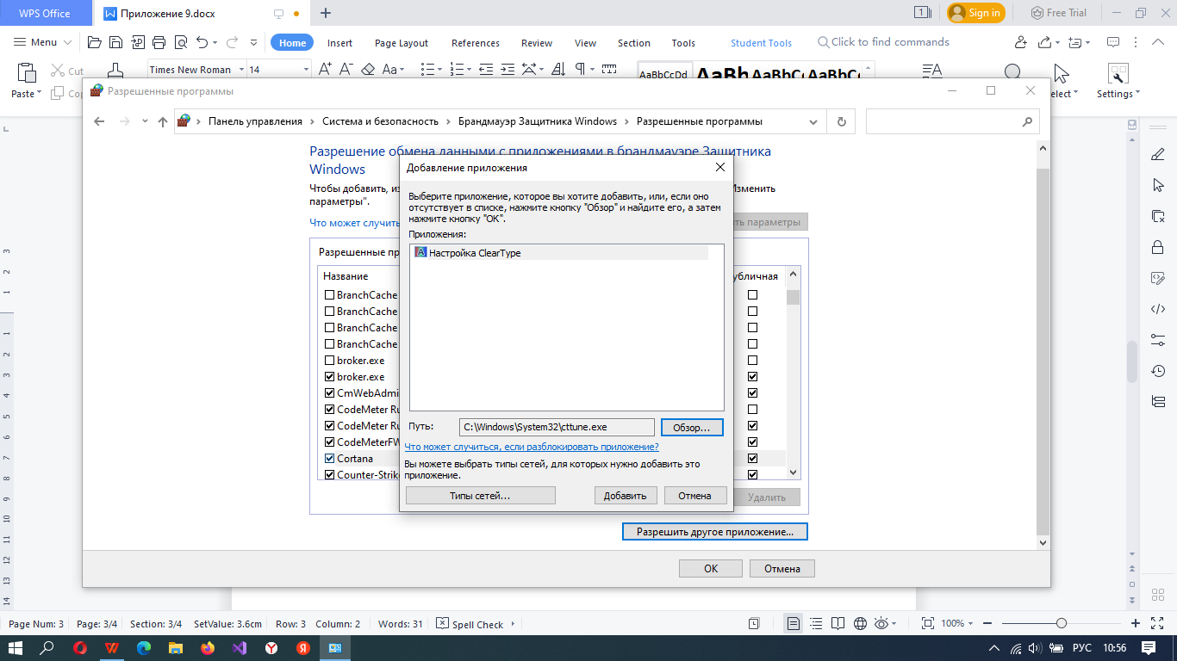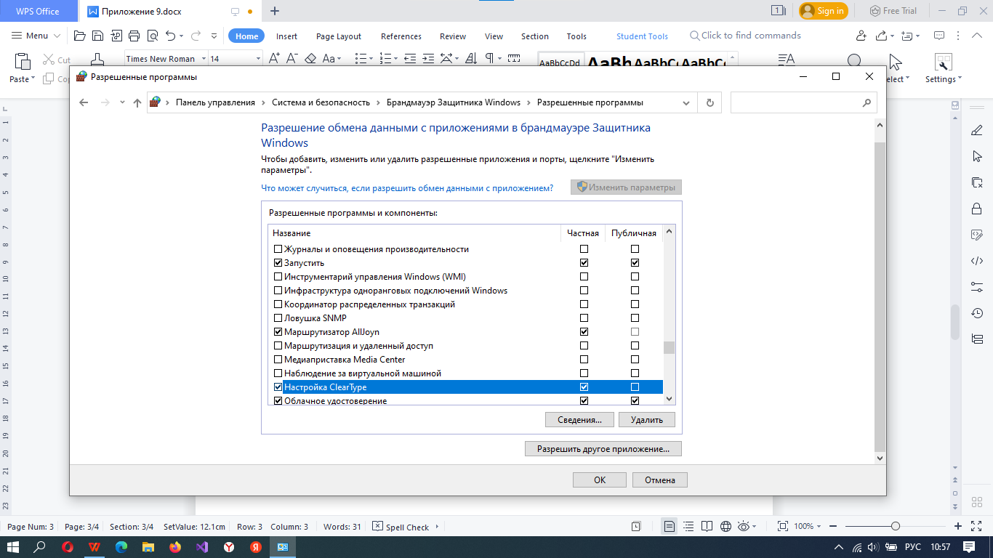

**Как удалить приложение и программу из разрешенного списка.**

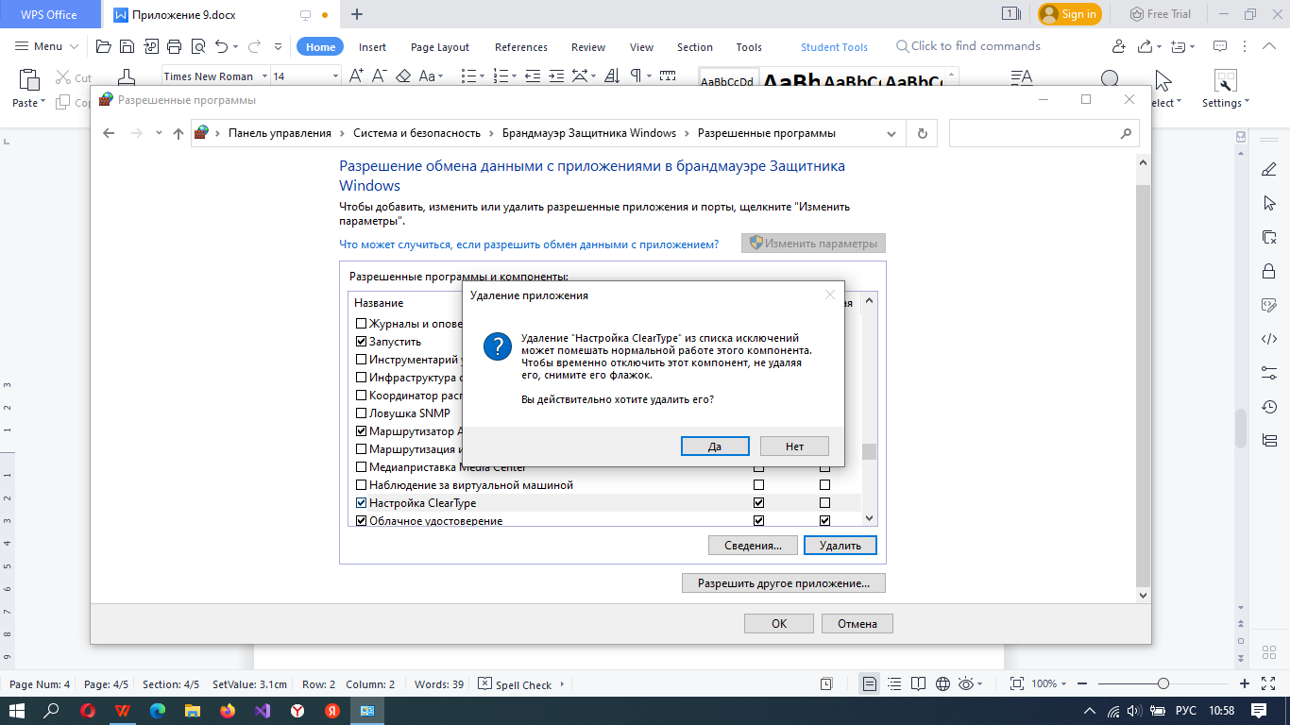

**Как включить или отключить брандмауэр Windows.**

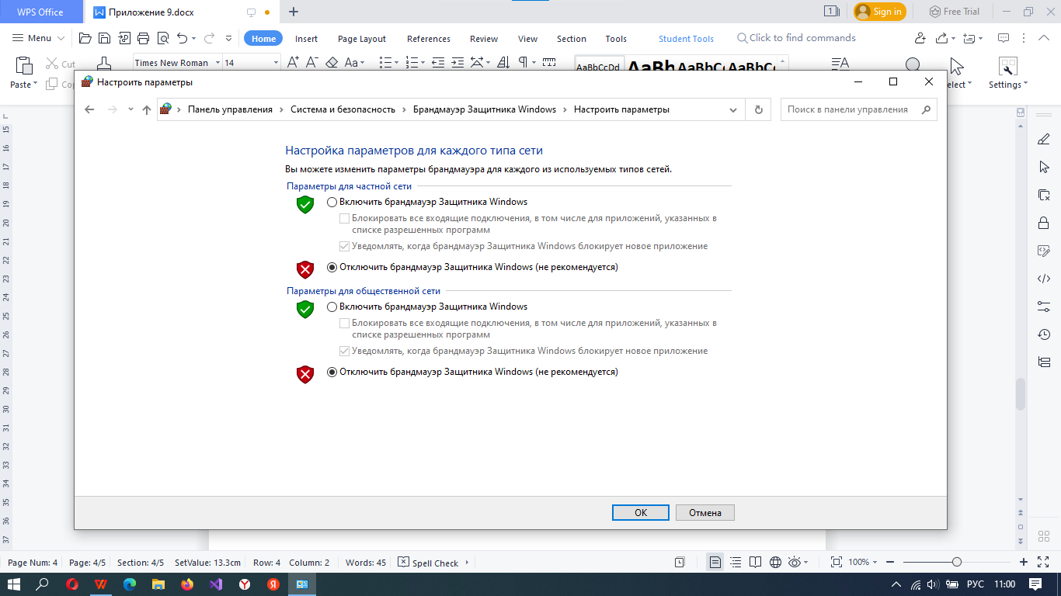

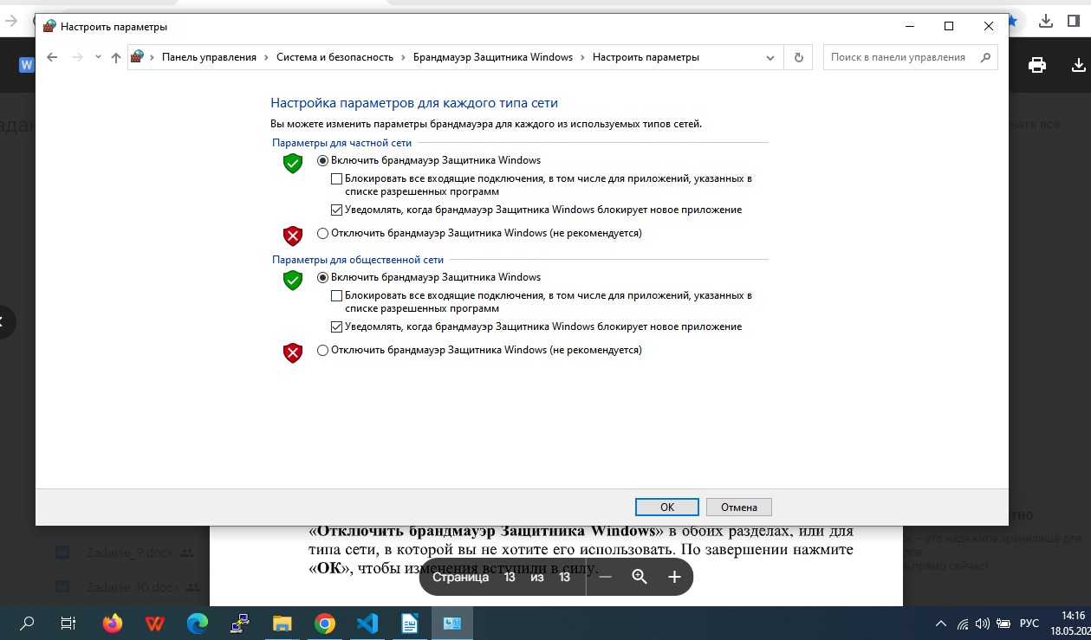**Вывод:**

Мы научились настраивать защитник Windows.